Лабораторная работа № 5
ЧжуЖуйи
9 ноября 2025 г.

Цель работы
Приобретение практических навыков работы в Midnight Commander. Освоение инструкций языка ассемблера mov и int.

Порядок выполнения лабораторной работы

1. Откройте Midnight Commander(рис.1)
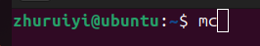
Откройте Midnight Commander

2. Пользуясь клавишами ↑ , ↓ и Enter перейдите в каталог ~/work/arch-pc созданный при выполнении лабораторной работы №4 .(рис.2)
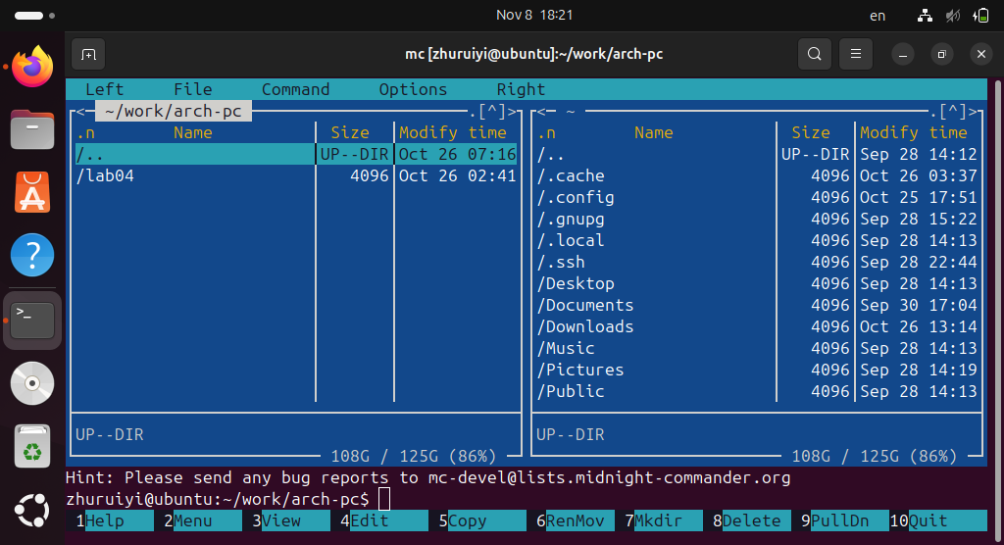
Окно Midnight Commander. Смена текущего каталога

3. С помощью функциональной клавиши F7 создайте папку lab05 и перейдите в созданный каталог.(рис.3)
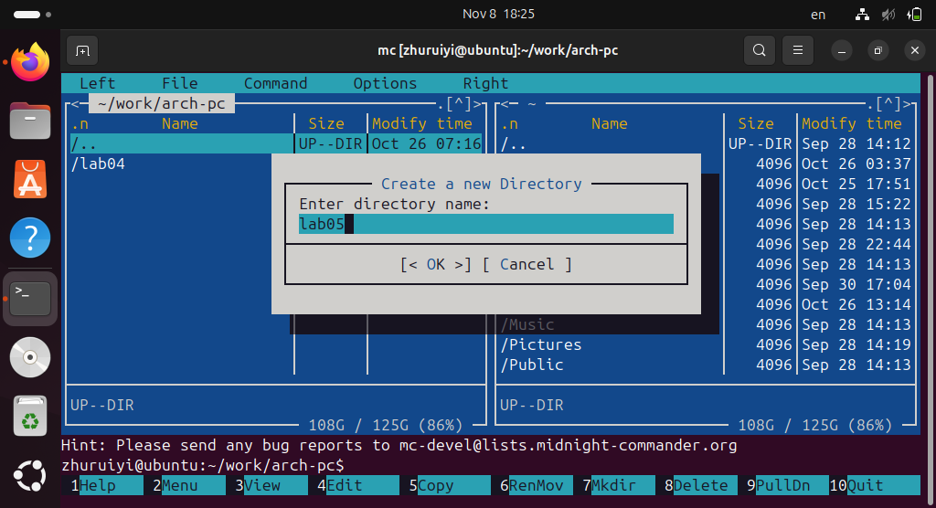
Окно Midnight Commander. Создание каталога

4. Пользуясь строкой ввода и командой touch создайте файл lab5-1.asm .(рис.4)
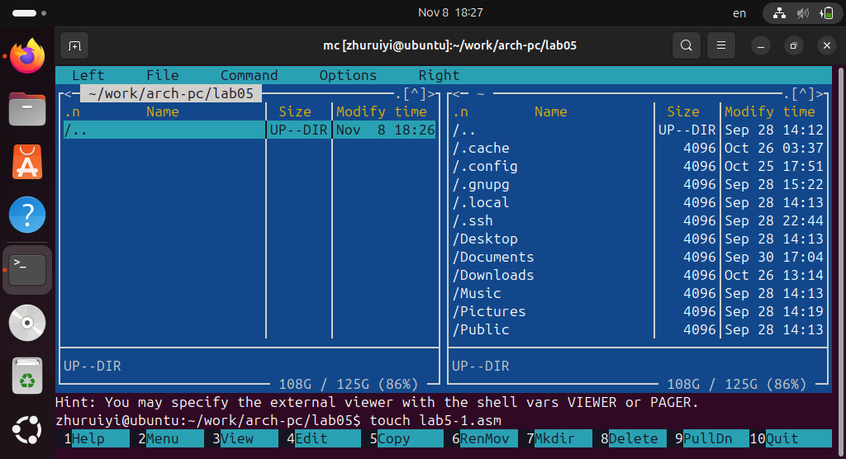
Окно Midnight Commander. Создание файла

5. С помощью функциональной клавиши F4 откройте файл lab5-1.asm для редактирования во встроенном редакторе.

6. Введите текст программы из листинга 5.1 (можно без комментариев), сохраните изменения и закройте файл.(рис.5)
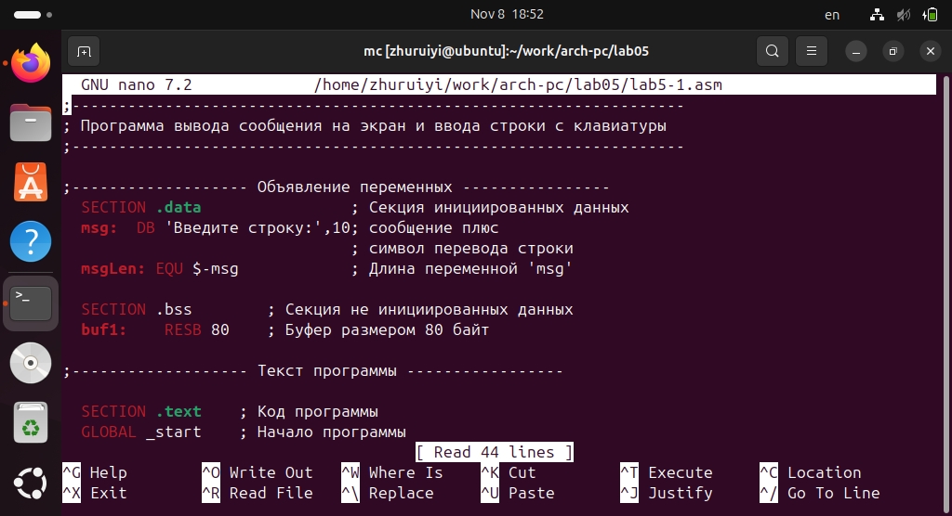
Окно Midnight Commander. Редактор nano

7. С помощью функциональной клавиши F3 откройте файл lab5-1.asm для просмотра.Убедитесь, что файл содержит текст программы.(рис.6)
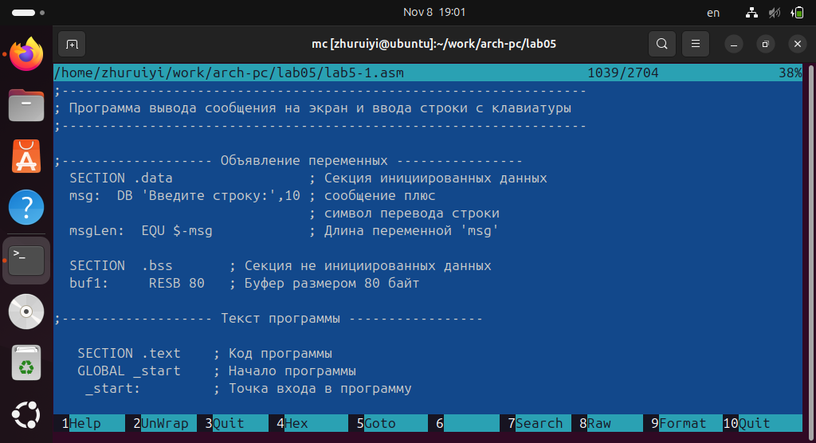
откройте файл lab5-1.asm для просмотра.Убедитесь, что файл содержит текст программы.

8. Оттранслируйте текст программы lab5-1.asm в объектный файл. Выполните компоновку объектного файла и запустите получившийся исполняемый файл. Программа выводит строку ‘Введите строку:’ и ожидает ввода с клавиатуры. На запрос введите Ваши ФИО.(рис.7)
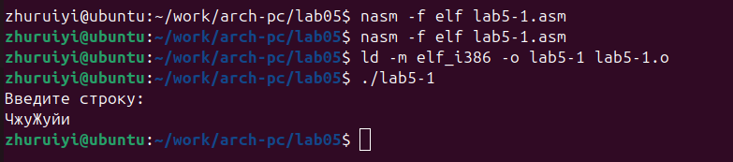
Выполните
nasm -f elf lab5-1.asm
ld -m elf_i386 -o lab5-1 lab5-1.o
./lab5-1
Введите строку:
ЧжуЖуйи

9. Скачайте файл in_out.asm со страницы курса в ТУИС.

10. Подключаемый файл in_out.asm должен лежать в том же каталоге, что и файл с программой, в которой он используется. В одной из панелей mc откройте каталог с файлом lab5-1.asm. В другой панели каталог со скаченным файлом in_out.asm (для перемещения между панелями используйте Tab ). Скопируйте файл in_out.asm в каталог с файлом lab5-1.asm с помощью функциональной клавиши F5 .(рис.8)
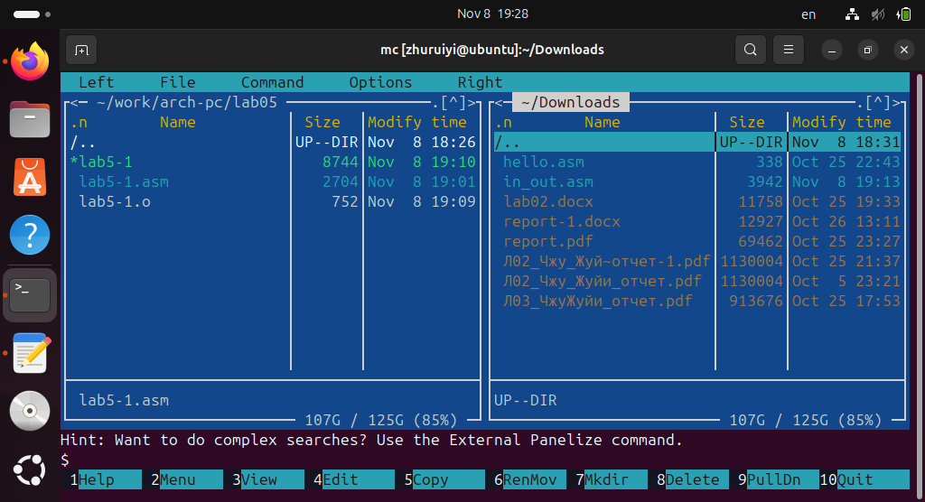
Окно Midnight Commander. Копирование файла

11. С помощью функциональной клавиши F6 создайте копию файла lab5-1.asm с именем lab5-2.asm. Выделите файл lab5-1.asm, нажмите клавишу F6 , введите имя файла lab5-2.asm и нажмите клавишу Enter.(рис.9)
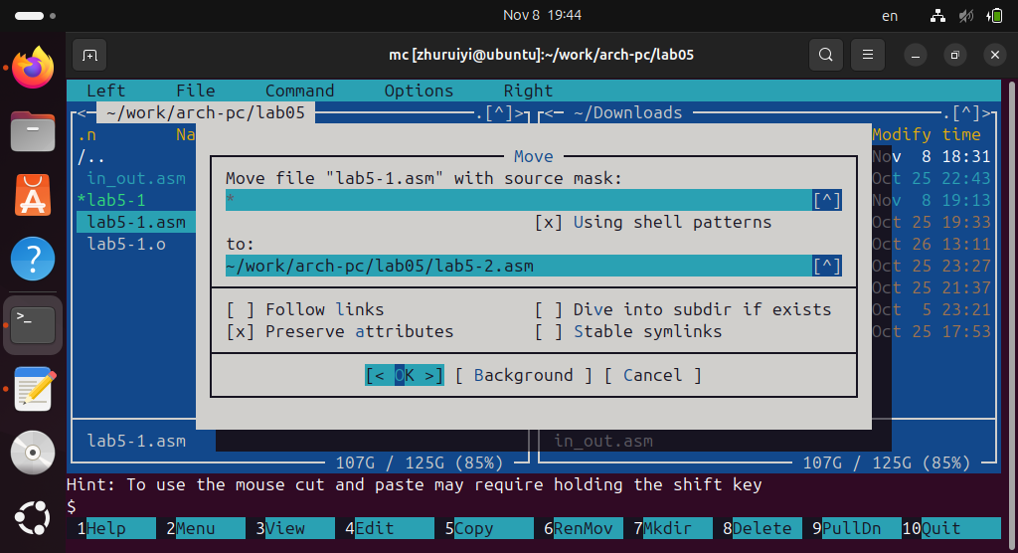
Окно Midnight Commander. Создание копии файла

12. Исправьте текст программы в файле lab5-2.asm с использование подпрограмм из внешнего файла in_out.asm (используйте подпрограммы sprintLF, sread и quit) в соответствии с листингом 5.2. Создайте исполняемый файл и проверьте его работу.(рис.10)
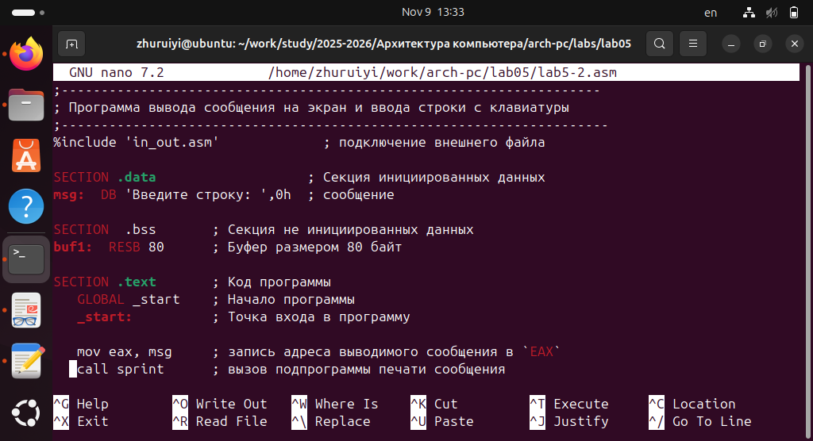
in_out.asm
;--------------------------------------------------------------------
; Программа вывода сообщения на экран и ввода строки с клавиатуры
;---------------------------------------------------------------------
%include 'in_out.asm' ; подключение внешнего файла
SECTION .data ; Секция инициированных данных
msg: DB 'Введите строку: ',0h ; сообщение
SECTION .bss ; Секция не инициированных данных
buf1: RESB 80 ; Буфер размером 80 байт
SECTION .text ; Код программы
GLOBAL _start ; Начало программы
_start: ; Точка входа в программу
mov eax, msg ; запись адреса выводимого сообщения в `EAX`
call sprintLF ; вызов подпрограммы печати сообщения
mov ecx, buf1 ; запись адреса переменной в `EAX`
mov edx, 80 ; запись длины вводимого сообщения в `EBX`
call sread ; вызов подпрограммы ввода сообщения
call quit ; вызов подпрограммы завершения

13. В файле lab5-2.asm замените подпрограмму sprintLF на sprint. Создайте исполняемый файл и проверьте его работу. В чем разница?(рис.11)
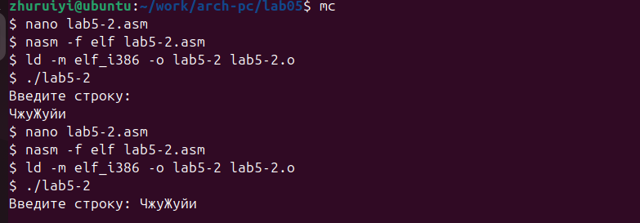
разница
sprintLF: Автоматический перенос строки после выводимой информации.(рис.12)
sprintLF
Введите строку:
[Курсор здесь,следующая строка.]
sprint: Нет новой строки после выходной инфориации.(рис.13)
sprint
Введите строку: [ Курсор находится здесь,на той же строке.]

Задание для самостоятельной работы
- Создайте копию файла lab5-1.asm. Внесите изменения в программу (без использования внешнего файла in_out.asm), так чтобы она работала по следующему алгоритму: • вывести приглашение типа “Введите строку:”; • ввести строку с клавиатуры; • вывести введённую строку на экран.
- Получите исполняемый файл и проверьте его работу. На приглашение ввести строку введите свою фамилию.
- Создайте копию файла lab5-2.asm. Исправьте текст программы с использование подпрограмм из внешнего файла in_out.asm, так чтобы она работала по следующему алгоритму:• вывести приглашение типа “Введите строку:”;• ввести строку с клавиатуры;• вывести введённую строку на экран. Не забудьте, подключаемый файл in_out.asm должен лежать в том же каталоге, что и файл с программой, в которой он используется.
- Создайте исполняемый файл и проверьте его работу. 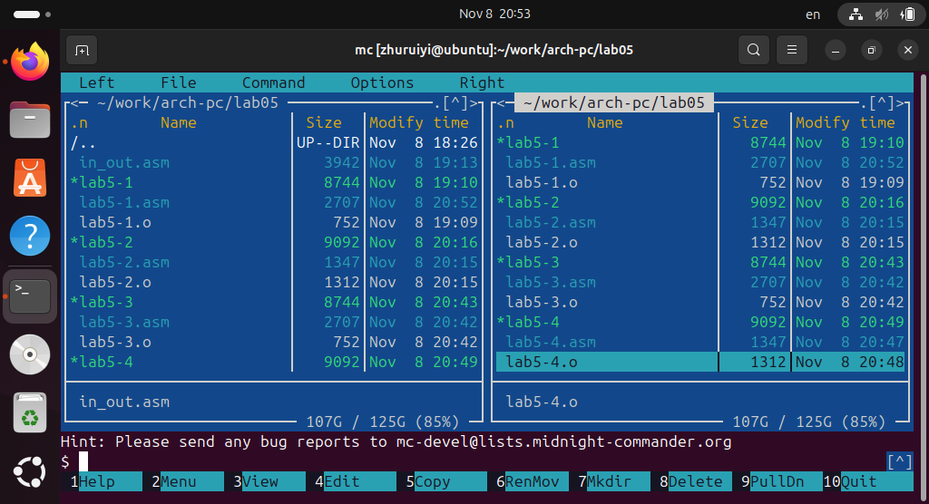
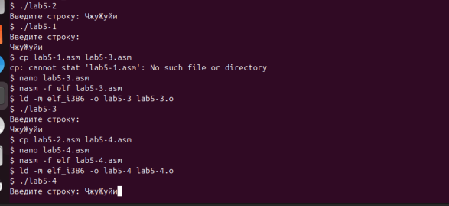
ответ

Вывод:
В ходе выполнения лабораторной работы №5 мы научились уверенно использовать Midnight Commander для управления файлами и освоили написание и отладку программ на ассемблере NASM.Мы получили хорошее понимание различий между системными вызовами и библиотечными функциями, а также приобрели способность выполнять полный цикл разработки ассемблерных программ.

